Математика для детей 4-5 лет.

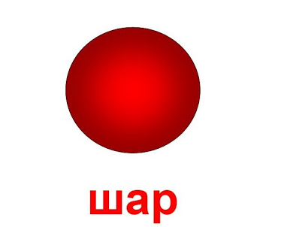
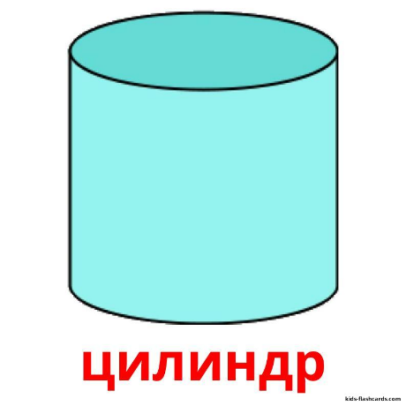
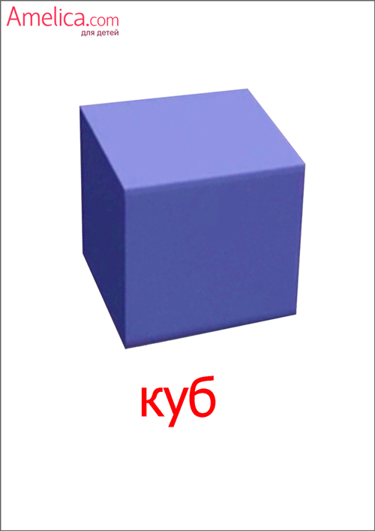
- Рассмотрите геометрические фигуры. Определите их форму, цвет, величину. Сравните цилиндр с шаром (шар и цилиндр можно катать -это сходство; цилиндр можно поставить, а шар нет-это различие). Сравните цилиндр с кубом (куб и цилиндр можно поставить-это сходство, цилиндр можно катать, а куб нет-это различие).

- Объедините геометрические фигуры по группам (по форме).
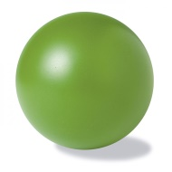
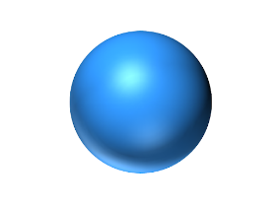
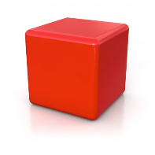

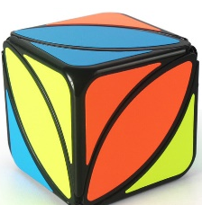
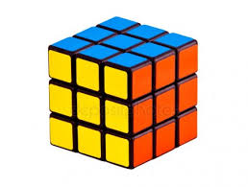
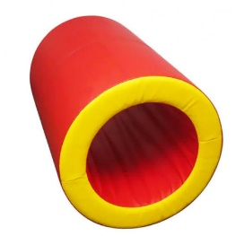

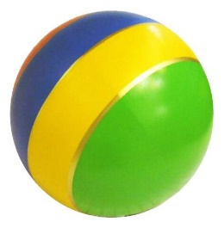

- Поищите с ребенком вокруг предметы похожие на объемные геометрические фигуры (шар, цилиндр, куб).

